城管

# 功能详细设计

## 基础数据资源管理子系统

### 部件管理

#### 部件管理

此模块用于部件属性信息的批量修改更新。

#### 用例图

#### 时序图

#### 功能原型

##### 部件管理

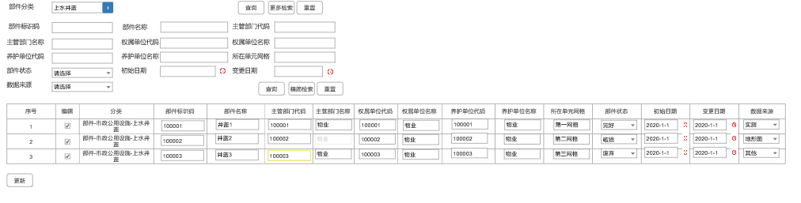

#### 规约

选中编辑框后可对该行数据进行修改，修改为批量修改选中的数据，修改数据库为ComponentInfo表。

### GIS数据管理

#### 地图发布

该功能用于将编辑完毕的网格、部件等图层发布到生产环境中。

#### 用例图

#### 时序图

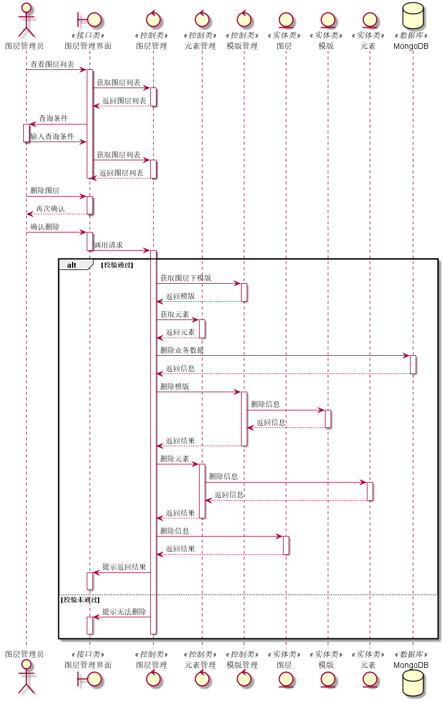

#### 功能原型

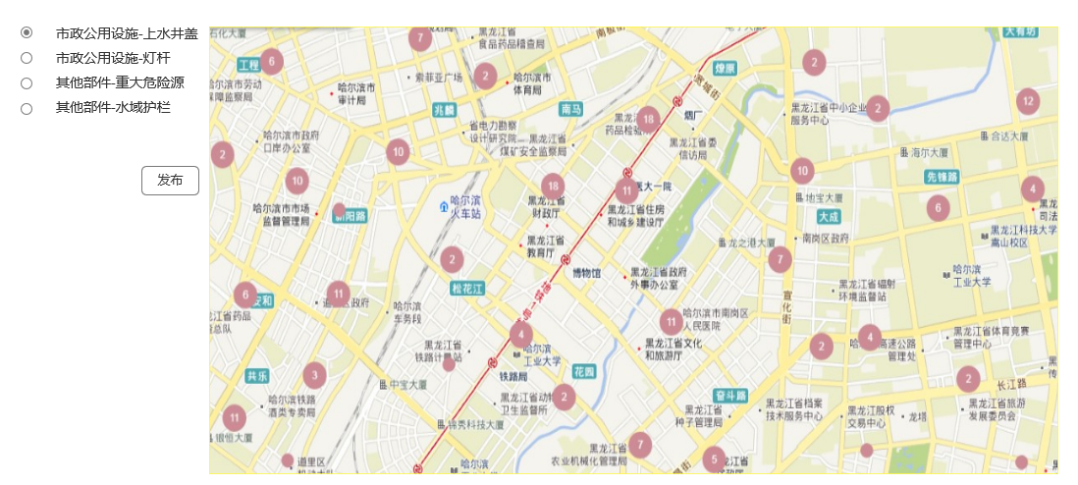

#### 规约

左侧发布图层从Publish获取，单击选择任意图层后右侧地图通过前端渲染模式将编辑记录渲染地图上，编辑记录为该图层所有人的编辑成果即Record表内获取。

### 地图编辑

#### 单元网格编辑

##### 程序描述

该功能用于单元网格的编辑及网格属性编辑。

##### 功能原型

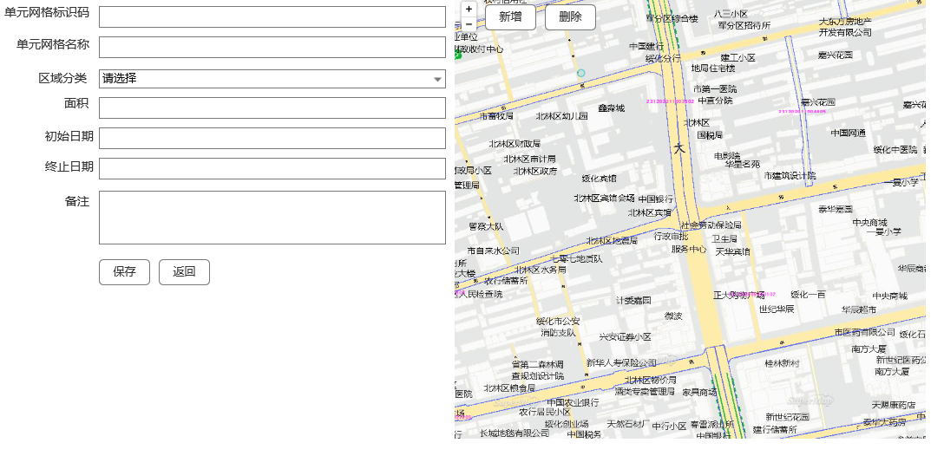

##### 规约

每次编辑网格读取该编辑人的编辑记录，按照顺序将数据渲染到右侧地图中（1、从GIS平台获取图层；2、从记录表中将该编辑人数据获取渲染前端；3、进行单元网格编辑）

#### 部件编辑

##### 程序描述

该功能用于在地图上编辑部件属性、坐标等信息。

##### 功能原型

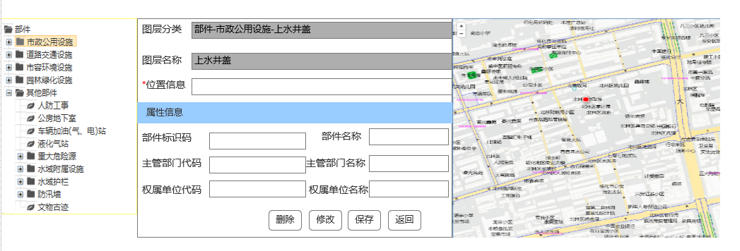

##### 规约

每种部件类型为一条发布类数据，在Publish内为唯一一条数据，编辑原理同单元网格编辑，记录存在Record内，属性存在componentInfo内。

### 数据导入

#### 单元网格导入

##### 程序描述

该模块用于导入网格图层。

##### 功能原型

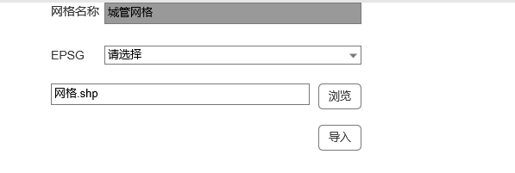

##### 规约

#### 部件导入

##### 程序描述

该功能用于导入部件图层

##### 功能原型

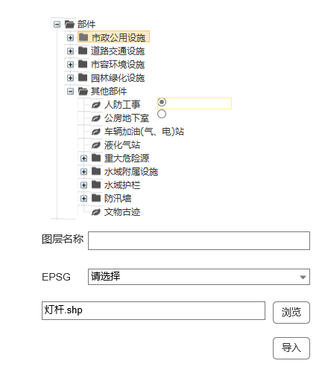

##### 规约

导入前需将每个导入文件进行城管的部件业务分类。